**MỤC LỤC**

I. CĂN CỨ LẬP THIẾT KẾ 2

II. GIỚI THIỆU 2

III.YÊU CẦU THIẾT KẾ 3

3.1 Yêu cầu chức năng 3

3.1.1 Phần mềm xử lý dữ liệu ADS-B 6

3.1.2 Phần mềm cung cấp dữ liệu 7

3.1.3 Phần mềm đầu cuối quản trị 7

3.1.4 Phần mềm đầu cuối khai thác 8

3.2 Yêu cầu môi trường hoạt động 12

3.3 Yêu cầu khả năng thực thi 12

3.4 Yêu cầu đối với giao diện 13

3.5 Yêu cầu đối với thiết kế 13

3.6 Yêu cầu về bảo mật và an toàn thông tin 13

3.7 Yêu cầu đối với phần cứng 14

IV. GIẢI PHÁP THIẾT KẾ 15

4.1 Thiết kế mô hình hệ thống 15

4.2 Giải pháp xử lý an toàn thông tin 16

4.3 Đối tượng sử dụng (tác nhân – actor) 19

4.4 Thiết kế cơ sở dữ liệu 20

4.5 Thiết kế các phần mềm thành phần 27

V. LỰA CHỌN CÔNG NGHỆ 27

**THUẬT NGỮ/TỪ VIẾT TẮT**

| **STT** | **Thuật ngữ** | **Viết đầy đủ** | **Ý nghĩa** |
| --- | --- | --- | --- |
| 1 | ADS-B | Automatic dependent surveillance - broadcast | Hệ thống giám sát tự động phụ thuộc - phát thanh |
| 2 | ASTERIX |  | Chuẩn truyển dữ liệu |
| 3 | CALLSIGN | Callsign | Tên gọi tầu bay |
| 4 | Client |  | Thiết bị đầu cuối |
| 5 | CNS | Communications, navigation and surveillance | Thông tin, dẫn đường và giám sát hàng không |
| 6 | ICAO | International Civil Aviation Organization | Tổ chức hàng không dân dụng quốc tế. |
| 7 | IP | Internet protocol | Địa chỉ IP |
| 8 | Monitor | monitor | Giám sát |
| 9 | SAC/SIC | System Area code/ system identification code | Hệ thống mã khu vực/ hệ thống mã nhận dạng |
| 10 | Server | Server | Máy chủ |
| 11 | Target | Target | Mục tiêu |
| 12 | Target Address | Target Address | Địa chỉ 24 bit của ICAO xác định duy nhất 1 máy bay |
| 13 | TCP | Transmission Control Protocol | Giao thức Điều khiển Giao vận |
| 14 | UDP | User Datagram Protocol | chuẩn giao tiếp dữ liệu |
| 15 | WGS84 | World Geodetic System 1984 | Hệ tọa độ toàn cầu - 84 (WGS-84) |

***Tài liệu tham khảo:***

*1. Assessment of ADS-B and Multilateration surveillance to support air traffic* *services and guidlines for implementation. :* ICAO. Cir 326 AN/188.

*2. Eurocontrol specification for A TM surveillance system performance* *(Volumn 1). :* Eurocontrol, 2015. ISBN: 978-2-87497-022-1.

3. *Eurocontrol specification for A TM surveillance system performance (Volumn 2).* : Eurocontrol, 2015. ISBN: 978-2-87497-022-1.

# CĂN CỨ LẬP THIẾT KẾ

* Quyết định số 359/QĐ-HĐQLQ ngày 19/5/2020 của Hội đồng Quản lý quỹ phát triển KH&CN về việc phê duyệt bổ sung nhiệm vụ vào kế hoạch hoạt động khoa học và công nghệ năm 2020, yêu cầu nhiệm vụ và chủ nhiệm nhiệm vụ KH&CN "Nghiên cứu nâng cấp, cải tiến hệ thống tích hợp và xử lý dữ liệu ADS-B (ATTECH ADS-B Integrator").
* Các tài liệu hệ thống quản lý chất lượng theo tiêu chuẩn ISO 9001:2015.
* Yêu cầu nhiệm vụ KH&CN, Báo cáo nhiệm vụ KH&CN, Kế hoạch KHCN 2020.

# GIỚI THIỆU

Năm 2013 ATTECH đã phát triển thành công hệ thống tích hợp dữ liệu ADS-B (ATTECH ADS-B Integrator) và được Cục Hàng không Việt Nam cấp Giấy chứng nhận đủ điều kiện kỹ thuật số 76 tại quyết định số 5628/QĐ-CHK ngày 25/11/2013. Qua quá trình vận hành khai thác, hiện tại hệ thống vẫn đang hoạt động tốt.

Tuy nhiên, vì hệ thống được xây dựng đã lâu(từ năm 2013) nên cũng có những hạn chế cần phải cải tiến:

* Khi cần cập nhật, bổ sung các dữ liệu mới về bản đồ, phương thức điều hành bay lại phải hiệu chỉnh lại mã nguồn của phần mềm gây ra khó khăn cho việc hiệu chỉnh bổ sung, mỗi khi thay đổi dữ liệu phải kiểm tra lại nhiều lần trước khi triển khai.
* Trong quá trình khai thác, sử dụng hệ thống nhận thấy một số thao tác, các chức năng ứng dụng còn thiếu. Khả năng tùy biến cho người dùng còn hạn chế.
* Hệ thống trung tâm hiện tại đang được đặt tại ATCC Hà Nội, việc tập trung hệ thống tại một vị trí gây khó khăn về mặt đường truyền và phân phối dữ liệu tới các đầu cuối ở xa.
* Phát sinh thêm nhu cầu sử dụng dữ liệu ADS-B cho hệ thống ATM và các đầu cuối riêng lẻ nên để tối ưu cần đặt phân tán hệ thống xử lý.

Bên cạnh đó, cùng với sự phát triển của các hệ thống, các khách hàng (trong và ngoài ngành hàng không) xuất hiện một số yêu cầu sử dụng như:

* Dự án triển khai hệ thống các trạm ADS-B trên toàn quốc yêu cầu 03 hệ thống tích hợp ADS-B (ADS-B Intergrator System), được lắp đặt tại miền Bắc, miền Trung và miền Nam. Mỗi hệ thống bao gồm 02 bộ ADS-B Server (bao gồm phần cứng và phần mềm có License) hoạt động đồng thời theo cấu hình kép (1+1); Hệ thống tích hợp ADS-B này có một số yêu cầu mà hệ thống tích hợp ADS-B ATTECH phát triển năm 2013 chưa đáp ứng được như:
  + Xử lý hợp nhất dữ liệu(fusion) ADS-B từ các máy thu/hệ thống tích hợp ADS-B thành một luồng dữ liệu chính xác và toàn vẹn;
  + Hệ thống có giao tiếp và định dạng dữ liệu ASTERIX (CAT 21) phù hợp với hệ thống xử lý dữ liệu giám sát đặt tại ba miền Bắc, miền Trung, miền Nam. Hệ thống có thể lựa chọn cấu hình định dạng dữ liệu đầu ra cho từng người dùng/hệ thống(Client).
* Một số đơn vị trong nước hiện đang có nhu cầu về dữ liệu giám sát ADS-B để kết hợp với hệ thống SIM, hệ thống giám sát tiếng ồn, hệ thống giám sát đường cất hạ cánh bằng camera.

Trên cơ sở những hạn chế, năng lực hiện có của hệ thống tích hợp ADS-B và nhu cầu sử dụng của khách hàng đã nêu ở trên, hệ thống ATTECH ADS-B Integrator cần thiết phải thực hiện nâng cấp, cải tiến những nội dung sau:

* **Đối với phần mềm xử lý trung tâm (server)**
* Bổ sung tính năng lựa chọn giao thức truyền dẫn dữ liệu ADS-B giữa multicast và unicast (để người dùng lựa chọn khi cần).
* Bổ sung tính năng đồng bộ dữ liệu ASTERIX (CAT 21) phù hợp với hệ thống xử lý dữ liệu giám sát đặt tại ba miền Bắc, miền Trung, miền Nam. Hệ thống có thể lựa chọn cấu hình định dạng dữ liệu đầu ra cho từng người dùng/hệ thống(Client).
* Bổ sung tính năng tích hợp dữ liệu (fusion) để thu nhận tất cả các dữ liệu ADS-B từ các trạm(máy thu)/ hệ thống tích hợp ADS-B thành một luồng dữ liệu chính xác và toàn vẹn để truyền đến các ATM. Bổ sung tính năng lựa chọn phương thức tích hợp dữ liệu (để người dùng lựa chọn khi cần).
* **Đối với phần mềm đầu cuối hiển thị (client)**
* Bổ sung đầy đủ các tính huống cảnh báo về STCA.
* Bổ sung tính năng cảnh báo xung đột trung hạn (MTCA – Medium Term Conflict Alert).
* Tích hợp bản đồ địa hình.

# YÊU CẦU THIẾT KẾ

## Yêu cầu chức năng

Với hệ thống các trạm ADS-B trên toàn quốc yêu cầu 03 hệ thống tích hợp ADS-B (ADS-B Intergrator System) tại ba trung tâm dữ liệu được lắp đặt tại miền Bắc, miền Trung và miền Nam.

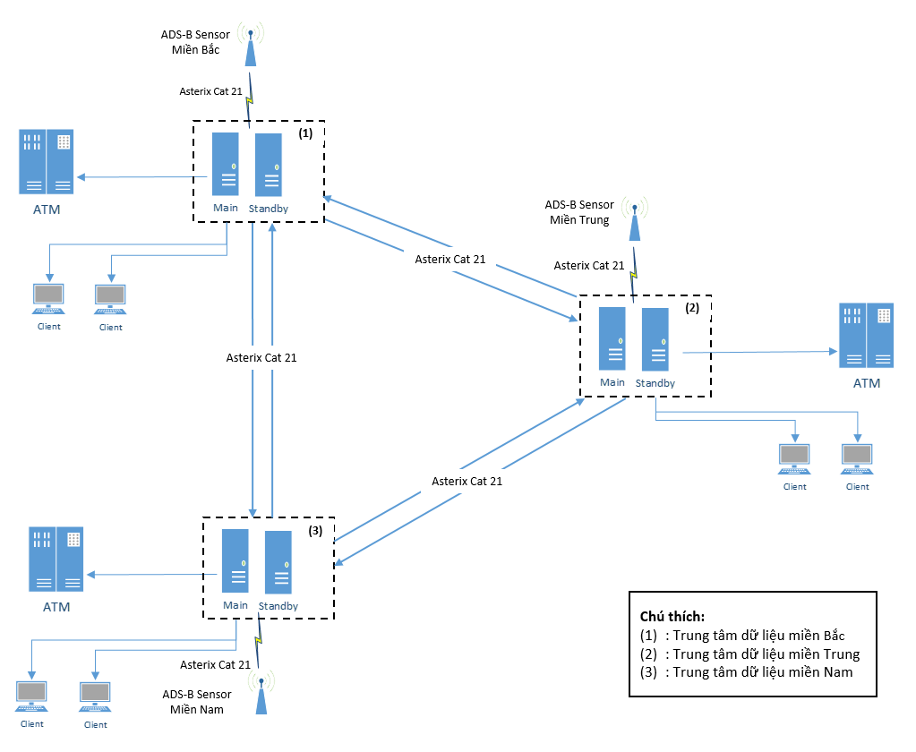

*Mô hình triển khai ba trung tâm dữ liệu (miền Bắc, miền Trung, miền Nam)*

Do đó hệ thống tích hợp ADS-B (ADS-B Intergrator System) sẽ được chia thành 02 thành phần chính đó là: Phần mềm xử lý trung tâm(Server) và phần mềm hiển thị đầu cuối(Client) như sơ đồ sau:

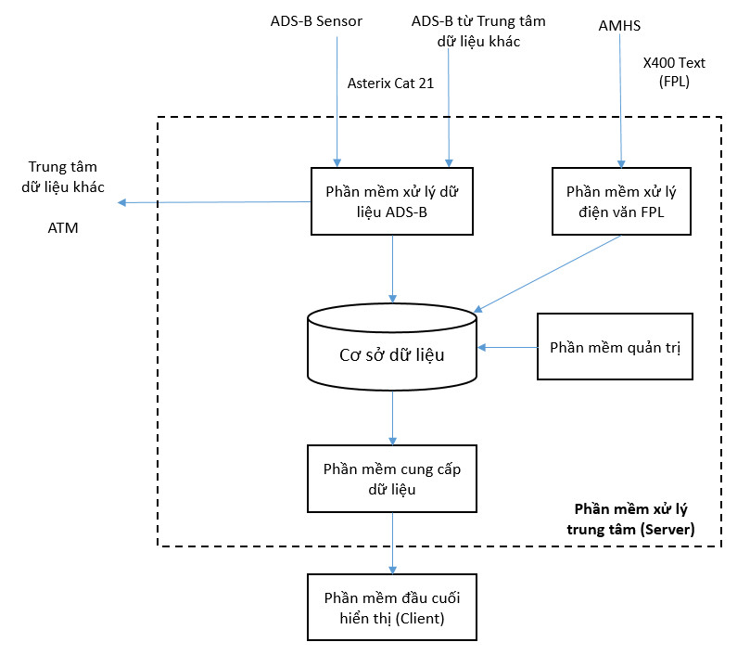

*Mô hình hệ thống tích hợp ADS-B (ADS-B Intergrator System).*

Tại Server:

* Phần mềm xử lý dữ liệu ADS-B: Là phần mềm thực thi trên server, làm việc với dữ liệu truyền về từ các cảm biến ADS-B. Phần mềm phải đáp ứng xử lý 60 máy thu ADS-B cùng lúc.
* Phần mềm xử lý điện văn FPL: Là phần mềm thực thi trên server, làm việc với dữ liệu là các điện văn. Phần mềm thực hiện chức năng phân tích dữ liệu kế hoạch bay để trích xuất dữ liệu cần thiết và đưa vào cơ sở dữ liệu phục vụ tra cứu.
* Phần mềm đầu cuối quản trị: Là phần mềm thực thi trên máy dành cho kỹ quản trị hệ thống để thực hiện cấu hình, điều khiển hoạt động của toàn bộ hệ thống phần mềm. Phần mềm cung cấp giao diện người dùng để thực hiện các thao tác xử lý, thiết đặt trên đó..
* Phần mềm cung cấp dữ liệu: làm việc trực tiếp với CSDL lưu trên chính server. Phần mềm có nhiệm vụ nhận các yêu cầu từ các phần mềm đầu cuối, truy xuất vào CSDL và trả về các phần mềm đầu cuối các thông tin đã truy vấn được.

Tại Client gồm phần mềm:

* Phần mềm đầu cuối khai thác: Là phần mềm cung cấp giao diện người dùng, thực thi trên máy trạm dành cho người khai thác tra cứu thông tin và theo dõi không lưu.

Hệ thống tích hợp và xử lý dữ liệu ADS-B (ATTECH ADS-B Integrator) cần đạt được những tính năng như sau:

### Phần mềm xử lý dữ liệu ADS-B

Là phần mềm thực thi trên server, làm việc với dữ liệu truyền về từ các cảm biến ADS-B. Phần mềm phải đáp ứng xử lý với 60 cảm biến ADS-B cùng lúc.

Phần mềm được thiết kế chạy dạng background trên máy chủ. Dữ liệu truyền về từ mỗi cảm biến sẽ được xử lý trên mỗi luồng (thread). Trạng thái hoạt động và điều khiển các luồng này sẽ được thực hiện trên phần mềm đầu cuối quản trị.

Các chức năng chính của phần mềm xử lý dữ liệu ADS-B bao gồm *(Xem chi tiết tại Phụ lục 01)*:

#### Nhận dữ liệu ADS-B

Lập các kênh nhận dữ liệu (người dùng có thể lựa chọn giao thức giữa multicast và unicast) nhận dữ liệu truyền về từ các cảm biến *(Mỗi cảm biến là 1 kênh)*. Mỗi package nhận về sẽ được giải mã, đếm số lượng bản tin, có thể lọc dữ liệu xấu theo các chỉ số NIC/NAC/SIL đã được thiết đặt.

* Mỗi kênh nhận dữ liệu có thể tắt/ bật.
* Việc thêm/sửa/xoá kênh sẽ được thực hiện tại phần mềm đầu cuối quản trị.

#### Tích hợp dữ liệu

Dữ liệu từ các kênh ghi dữ liệu sau khi giải mã, với từng mục tiêu sẽ được tổng hợp (fusion) làm giàu dữ liệu và loại bỏ những bản tin đã cũ. Lúc này, các bản tin của mỗi mục tiêu sẽ là tổ hợp của nhiều máy thu *(của 1 hoặc nhiều trạm).* Bổ sung tính năng lựa chọn phương thức tích hợp dữ liệu (để người dùng lựa chọn khi cần).

Cung cấp tính năng đồng bộ dữ liệu ADS-B giữa 03 trung tâm (miền Bắc, miền Trung, miền Nam).

#### Ghi dữ liệu

Dữ liệu sau khi nhận được sẽ được đóng gói và lưu lại dưới dạng file binary. Vì khối lượng dữ liệu lớn nên để đảm bảo cho việc quản lý file, dễ dàng back up và sử dụng lại khi cần nên dữ liệu được chia nhỏ vào các thư mục theo ngày và ghi lại thành file theo từng giờ.

Dữ liệu được ghi lại ở ổ cứng trên server, thời gian lưu trữ tối thiểu 30 ngày.

Dữ liệu nhận về server đều được đưa vào hàng đợi, vì vậy việc ghi lại dữ liệu giữa các thời gian chuyển giao để chia file sẽ đảm bảo không bị mất.

#### Phát dữ liệu ADS-B

Dữ liệu sau khi đã được tích hợp sẽ được đóng gói thành từng package và gửi đến các đầu cuối hay các kênh nhận dữ liệu tích hợp khác.

Chức năng cung cấp thêm tính năng lọc theo một số trường như vùng địa lý, độ cao, giá trị các trường NIC/NAC/SIL của bản tin.

#### Thống kê

Dữ liệu trong khi tích hợp cũng sẽ được thống kê ghi nhận các thông số cơ bản bao gồm Số lượng bản tin, số lượng tàu bay, số lượng chuyến bay và lưu thông tin vào CSDL, có thể hiển thị trên các phần mềm đầu cuối.

#### Ghi log

Chức năng thực hiện ghi log các hoạt động trong phần mềm và các log về lỗi xảy ra nếu có phục vụ điều tra, bảo trì.

### Phần mềm cung cấp dữ liệu

Là phần mềm thực thi trên server, làm việc trực tiếp với CSDL. Phần mềm có nhiệm vụ nhận các yêu cầu từ các phần mềm đầu cuối, truy xuất vào CSDL và trả về các phần mềm đầu cuối các thông tin đã truy vấn được. Các tính năng chính của phần mềm cung cấp dữ liệu bao gồm *(Xem chi tiết tại Phụ lục 02)*:

### Phần mềm đầu cuối quản trị

Là phần mềm thực thi trên máy dành cho nhân viên quản trị hệ thống, để thực hiện cấu hình, giám sát và điều khiển hoạt động của toàn bộ hệ thống phần mềm.

Phần mềm cung cấp giao diện người dùng để thực hiện các thao tác xử lý, thiết đặt trên đó. Phần mềm bao gồm các chức năng chính như sau *(Xem chi tiết tại Phụ lục 03)*:

#### Quản trị thông tin (Setting)

Chức năng này thực hiện quản trị (xem/sửa/xoá) các thông tin về chính hệ thống, các thông tin về danh mục phục vụ cho hệ thống phần mềm. Bao gồm:

* Địa chỉ server
* Port socket thực hiện trao đổi dữ liệu, các port trao đổi thông tin giữa các phần mềm.
* Các thời gian Warning, Alert *(error)*, Refresh time
* Các chỉ thị màu mặc định *(Normal, Warning, Alert)*
* Đường dẫn ghi dữ liệu.
* Ngưỡng cảnh báo khi HDD trên server sắp đầy (Số GB còn lại trên ổ cứng)
* Thời gian lưu dữ liệu *(dạng file)* mặc định trên server
* Thời gian lưu dữ liệu *(bản ghi trên CSDL)* mặc định trên server
* Danh mục thông tin về tàu bay
* Danh mục thông tin điện văn AMHS/AFTN

#### Cấu hình (Config)

Chức năng này thực hiện thiết đặt cấu hình các kênh nhận/phát toàn bộ dữ liệu bao gồm:

* Cấu hình Thêm mới/ Sửa/ Xoá/ Forward data cho các kênh ADS-B
* Cấu hình Thêm sửa xoá các kênh nhận FPL (tại server)
* Cấu hình các thông tin về các đầu cuối có thể nhận dữ liệu từ server *(Chỉ khi đầu cuối có cấu hình đúng như khai báo tại đây mới có thể khai thác được dữ liệu từ server)*

#### Điều khiển (Control)

Chức năng này sẽ thực hiện điều khiển các dịch vụ thực thi trên server, các thao tác với dữ liệu bao gồm:

* Tắt/ bật phần mềm xử lý dữ liệu ADS-B
* Tắt/ bật phần mềm xử lý dữ liệu FPL
* Tắt/ bật phần mềm cung cấp dữ liệu.
* Cleanup dữ liệu (manual)
* Tạo lệnh backup database.

#### Giám sát (Monitoring)

Chức năng cung cấp grid hiển thị toàn bộ các kênh kèm các trạng thái cảnh báo bằng âm thanh và chỉ thị màu của từng kênh.

#### Ghi log (Logs)

Chức năng thực hiện ghi log các hoạt động trong phần mềm và các log về lỗi xảy ra nếu có phục vụ điều tra, bảo trì.

#### Các chức năng khác

Các chức năng khác trong phần mềm bao gồm: Quản lý file đã ghi, xem logs, danh mục *(Chi tiết xem tại phụ lục 03)*.

### Phần mềm đầu cuối khai thác

Là phần mềm cung cấp giao diện người dùng, thực thi trên máy trạm dành cho người khai thác tra cứu thông tin và theo dõi không lưu. Phần mềm bao gồm các tính năng *(Xem chi tiết tại Phụ lục 04)*:

#### Nhận và giải mã dữ liệu ADS-B

Dữ liệu ADS-B được server chuyển tới phần mềm đầu cuối khai thác dưới dạng nhị phân nằm trong các gói chuyển qua giao thức UDP Unicast hoặc Multicast. Vì vậy trước khi đưa vào xử lý và hiển thị lên màn hình dữ liệu này cần được giải mã và trích xuất các trường thông tin cần thiết.

#### Hiển thị dữ liệu

Dữ liệu nền không lưu được phần mềm hiển thị bao gồm:

* Hiển thị bản đồ bao gồm: đường ranh giới đất liền, đường ranh giới biển, đường ranh giới FIR được hiển thị bằng các đường liền mảnh. Dữ liệu về bản đồ được lưu trong file cấu hình và được tải lên hiển thị khi phần mềm được bật.
* Hiển thị các vùng Sector được phân chia trong vùng FIR. Ranh giới phân chia các sector được hiển thị bằng đường liền với màu sắc phân biệt với các đường khác.
* Local Sector là phân khu mà kiểm soát viên đang chọn để tác nghiệp. Đối với vùng này sẽ được hiển thị với đường biên nổi bật so với các vùng sector khác để dễ phân biệt.
* Hiển thị TMA: là vùng kiểm soát tiếp cận cho từng sân bay. Khi bật chức năng này phần mềm sẽ hiển thị vùng TMA tương ứng với sân bay mà kiểm soát viên đã lựa chọn trước đó.
* Hiển thị PROC: Tương tự TMA thì các Proc (Phương thức cất/hạ cánh) cũng được hiển thị tương ứng với sân bay đã được chọn trước đó.
* Hiển thị RWY (RunWay): Các đường cất hạ cánh, đường cất/hạ cánh kéo dài cũng được hiển thị tương ứng với sân bay mà kiểm soát viên đã lựa chọn trước đó.
* Các vùng cấm (VVP), vùng hạn chế (VVR), vùng nguy hiểm (VVD): cũng được hiển thị theo AIP và các văn bản có tính pháp lý được ban hành.
* Các lưới 1 độ và lưới độ cao tối thiểu vùng cũng được hiển thị bằng các lựa chọn trong phần mềm(AMA).
* Ngoài ra phần mềm còn hiển thị FIX/NAV bao gồm: các điểm báo cáo (WayPoint), các đài trạm dẫn đường (VorDme, NDB), đường hàng không (Route).

#### Công cụ vẽ tùy biến (Custom Draw)

Ngoài những dữ liệu không lưu phần mềm cũng cung cấp thêm chức năng cho phép kiểm soát viên tự vẽ thêm những vùng khác trên màn hình. Các loại hình căn bản có thể vẽ được bao gồm: đa giác, cung tròn, hình tròn trên nền tọa độ WGS84.

#### Hiển thị mục tiêu

Các máy bay được hiển thị thành các mục tiêu trên màn hình với 2 thành phần căn bản là biểu tượng (symbol) và nhãn (label). Biểu tượng là hình biểu diễn máy bay và được vẽ chính xác tại tọa bộ mà máy bay báo về. Các thành phần phụ của biểu tượng là vector chỉ hướng, các điểm history mà máy bay đã đi qua. Nhãn là thành phần hiển thị các thông tin cụ thể của máy bay bao gồm:

* Callsign: mã hiệu
* Address: code SSR hoặc 24 bit
* Speed: tốc độ
* Alt: độ cao
* C.Alt Co.Alt: độ cao hiệp đồng
* HDG Note: ghi chú của KSV
* Info: thông tin thêm
* Heading: mũi tên chỉ hướng
* Tracking: vết bay
* Controller: KSV đang điều khiển mục tiêu
* CodeA: mã điện tử nhận dạng mục tiêu
* NUC: chất lượng dữ liệu *(ADS-B only)*

Các thông tin của mục tiêu có thể tắt bật tùy ý theo các option (lựa chọn) của phần mềm.

Mục tiêu hiển thị trên màn hình sẽ được xác thực khi gắn với dữ liệu Kế hoạch bay. Với những mục tiêu không có kế hoạch bay sẽ có chỉ thị màu khác biệt với các mục tiêu có kèm kế hoạch bay thông thường.

#### Hiển thị màn hình phụ

Bên cạnh màn hình chính tác nghiệp, khi cần tập trung theo dõi vào một vùng nào đó kiểm soát viên có thể bật màn hình phụ và chọn vào nơi mong muốn. Việc sử dụng màn hình phụ giúp Kiểm soát viên tránh những xao lãng không cần thiết. Màn hình phụ có các chức năng hiển thị giống màn hình chính chỉ có điểm khác biệt là có kích thước nhỏ hơn và nằm ở một góc của màn hình.

#### Chức năng chuyển vùng tác nghiệp (CENTER)

Đối với Kiểm soát viên đường dài thì sẽ đảm nhiệm toàn bộ vùng FIR nhưng đối với Kiểm soát viên tiếp cận hoặc Tower thì sẽ chỉ làm việc với một sân bay cụ thể. Việc lựa chọn chi tiết vào một sân bay sẽ cho phép hiển thị các thông tin chi tiết hơn nữa cho tác nghiệp như:

* Vùng tiếp cận TMA
* Các phương thức tiếp cất/hạ cánh
* Các đường cất/hạ cánh

#### Chức năng lọc hiển thị

Trong một số trường hợp Kiểm soát viên muốn tìm kiếm hoặc đánh dấu vào một máy bay cụ thể thì sẽ phải sử dụng chức năng lọc hiển thị. Tiêu chí lọc bao gồm theo độ cao và theo mã hiệu. Đối với những mục tiêu không đáp ứng được điều kiện lọc sẽ có 2 lựa chọn là: ẩn đi toàn bộ mục tiêu hoặc chỉ ẩn đi nhãn thông tin (label).

#### Chức năng đo khoảng cách

Đo khoảng cách là công cụ rất hữu ích giúp Kiểm soát viên đánh giá tình hình một cách chính xác. Phần mềm cung cấp chức năng đo đạc bao gồm: đo điểm tới điểm, đo điểm tới mục tiêu, mục tiêu với mục tiêu. Kết quả được hiển thị ngay trên màn hình cạnh phép đo theo đơn vị Nm hoặc Km theo tùy chọn.

#### Chức năng phóng to/thu nhỏ

Phần mềm cũng cung cấp chức năng cho phép phóng to hoặc thu nhỏ việc hiển thị trên màn hình bằng cách thay đổi tỉ lệ vẽ trong thư viện JOGL. Tỉ lệ phóng to có thể lên tới 300 lần.

#### Record

Đây là chức năng ghi lại dữ liệu mục tiêu tại vị trí khai thác. Những dữ liệu này có thể được xem lại bằng chính phần mềm đầu cuối khai thác. Những dữ liệu này sẽ được lưu trong một khoảng thời gian xác định (được hình trong file), dữ liệu cũ hơn sẽ bị tự động xóa đi để duy trì khả năng lưu trữ của ổ cứng.

#### Playback

Chức năng cho phép xem lại dữ liệu đã ghi lại của phần mềm.

#### Cảnh báo (Warning)

Cảnh báo là chức năng rất quan trọng đối với phần mềm, danh sách các cảnh báo bao gồm:

* AMA: cảnh báo mục tiêu vi phạm độ cao tối thiểu vùng
* DRAW: cảnh báo mục tiêu vi phạm khu vực do Kiểm soát viên vẽ
* CL/DC: cảnh bảo mục tiêu thay đổi độ cao (lên hoặc xuống)
* VVP/R: cảnh báo mục tiêu vi phạm vùng cấm, vùng hạn chế
* OUT SCREEN: cảnh báo mục tiêu ra khỏi màn hình tác nghiệp
* STCA: cảnh báo va chạm ngắn hạn
* MTCA: cảnh báo xung đột trung hạn.
* MSA: cảnh báo mục tiêu vi phạm độ cao tối thiểu của phân khu

Khi xảy ra cảnh báo sẽ có vòng tròn đỏ bao quanh mục tiêu và hiển thị nội dung cảnh báo trong nhãn mục tiêu. *(Xem chi tiết tại Phụ lục 04, Mục 2.12)*.

#### Các chức năng điều khiển mục tiêu

Các chức năng điều khiển cho phép Kiểm soát viên dễ dang theo dõi trạng thái của mục tiên trên màn hình khi hiệp đồng với các vị trí khác bằng cách chỉ thị mầu theo từng trạng thái. Các thao tác của chức năng này bao gồm:

* Assume: nhận mục tiêu điều khiển
* Transfer: chuyển giao mục tiêu sang vị trí tác nghiệp khác.
* Cancel: hủy bỏ việc điều khiển mục tiêu

Các chỉ thị màu theo trạng thái bao gồm:

|  |  |  |  |
| --- | --- | --- | --- |
| **STT** | **Trạng thái** | **Màu** | **Mã** |
| 1 | Target chưa được kiểm soát | White | #FFFFFF |
| 2 | Target đang trong quyền kiểm soát | Green | #008000 |
| 3 | Đang có control khác kiểm soát | Yellow | #FFFF00 |
| 4 | Các target đang chuyển giao | Blue | #0000FF |
| 5 | Target chuyển giao đang chờ tiếp nhận | Magenta | #FF00FF |
| 6 | Các target bị mất tín hiệu | Cyan | #00FFFF |

#### Chức năng thay đổi màu nền

Chức năng này cho phép Kiểm soát viên thay đổi màu nền hiển thị cho phù hợp với thị giác khi phải tác nghiệp trong thời gian dài.

#### Chức năng tích hợp bản đồ địa hình

Chức năng này có thể hiển thị dữ liệu vị trí của máy bay trên một bản đồ địa hình.  
*(Xem chi tiết tại Phụ lục 04, Mục 2.16)*.

### Phần mềm xử lý điện văn FPL

Phần mềm Xử lý dữ liệu FPL là phần mềm thực thi trên server thực hiện nhận và phân tích dữ liệu kế hoạch bay để trích xuất dữ liệu cần thiết và đưa vào cơ sở dữ liệu phục vụ tra cứu.

Các chức năng chính của phần mềm bao gồm: *(Xem chi tiết tại Phụ lục 05)*

#### Nhận dữ liệu FPL

Phần mềm xử lý điện văn FPL thực hiện tạo kết nối tới máy chủ AMHS theo giao thức P7 để lấy dữ liệu các điện văn FPL

#### Phân tích thông tin FPL

Chức năng này thực hiện phân tích dựa trên cấu trúc điện văn FPL để trích xuất các trường thông tin cần thiết về chuyến bay. Những đối tượng điện văn để là đầu vào để phần tích bao gồm:

* Điện văn Kế hoạch bay ngày
* Điện văn Kế hoạch bay (FPL)
* Điện văn cất cánh (DEP)
* Điện văn hạ cánh (ARR)
* Điện văn thay đổi (CHG)
* Điện văn báo Delay (DLA)
* Điện văn hủy chuyến (CNL)

Các trường thông tin cần trích xuất bao gồm:

* Danh sách chuyến bay
* Trạng thái từng chuyến (chưa bay, đang bay, đã hạ cánh, đã hủy, bị chậm)
* Thông tin chi tiết các chuyến bay (Mã hiệu, thời gian cất cánh, thời gian hạ cánh, thời gian bay, sân bay đi, sân bay đến)

Các thông tin chuyến bay này được đối chiếu tương quan tới những dữ liệu giám sát được cung cấp bởi ADS-B.

#### Ghi trạng thái hoạt động

Các trạng thái hoạt động của phần mềm được ghi lại tới CSDL để người sử dụng có thể giám sát bằng phần mềm Quản trị. Các thông tin được ghi lại bao gồm:

* Thời điểm khởi động.
* Cập nhập trạng thái theo chu kỳ để xác nhận phần mềm hoạt động bình thường.
* Ghi thống kê số lượng điện văn từng loại được xử lý theo ngày

## Yêu cầu môi trường hoạt động

* Hệ thống tích hợp và xử lý dữ liệu ADS-B (ATTECH ADS-B Integrator) được xây dựng theo mô hình client-server, phần server đóng vai trò xử lý, lưu trữ, phân phối dữ liệu còn phần client thực hiện chức năng hiển thị, giám sát hoạt động của hệ thống và khai thác dữ liệu không lưu.
* Phần server cần được hoạt động trên môi trường hệ hiểu hành linux để đảm bảo các yếu tố: hiệu năng tốt, hoạt động ổn định trong thời gian dài, bảo mật. Phần client được cài đặt trên nhiều máy khác nhau, hoạt động được trong môi trường linux/windows để người sử dụng dễ dàng thao tác.
* Hệ thống cần hoạt động trong môi trường mạng LAN với các giao thức phổ biến như: TCP-IP, UDP-IP. Việc nhận và phát dữ liệu phải hỗ trợ cả chế độ Unicast và Multicast.

## Yêu cầu khả năng thực thi

Hệ thống tích hợp và xử lý dữ liệu ADS-B (ATTECH ADS-B Integrator) cần đáp ứng được những yêu cầu về khả năng thực thi như sau:

* Hệ thống phải đáp ứng việc xử lý khối lượng dữ liệu của 25 trạm ADS-B (tối thiểu 60 cảm biến);
* Các phần mềm dịch vụ chạy ngầm yêu cầu phải ổn định và hoạt động 24/7.
* Lưu trữ được toàn bộ dữ liệu trong ít nhất 30 ngày, dự kiến ít nhất cần 250GB. Số liệu trên được tính toán dựa trên số liệu thực tế ghi dữ liệu cho 12 trạm phía bắc trong một tháng đạt 40Gb.

*Ghi chú:* Cách tính dung lượng ổ cứng cần thiết như sau:

* *Với lượng dữ liệu ghi nhận thực tế hiện nay của 23 cảm biến (gồm 16 cảm biến phía Bắc (tính cả Đà Nẵng) cùng 7 cảm biến của 3 trạm biển Đông) trong 1 tháng đạt 40GB/ tháng 🡪 Lượng dữ liệu của 84 cảm biến sẽ khoảng 150GB.*
* *Dung lượng phân tích dữ liệu và lưu bản tin vào CSDL (MySQL) trong 1 tháng đạt 120GB. (Thực hiện test với dữ liệu ADS-B với cấu trúc lưu dữ liệu như thiết kế CSDL bên dưới)*
* *Dự phòng 10%.*
* *Dung lượng dự tính cần thiết để lưu trữ của 25 trạm ADS-B trong tối thiểu 1 tháng sẽ là: (150 + 120) * 10% => 300 GB*

## Yêu cầu đối với giao diện

* Phần mềm đầu cuối quản trị và phần mềm đầu cuối khai thác cần cung cấp giao diện đồ họa người sử dụng (GUI) thân thiện, dễ sử dụng.
* Các thành phần điều khiển cần được thiết kế hợp lý dễ thao tác theo chuẩn giao diện HMI.
* Hiển thị thông tin rõ ràng, rành mạch, không gây nhầm lẫn. Mầu sắc biểu thị phải tối ưu cho người trực trong thời gian dài, không quá chói hoặc quá tối dễ gây tác động xấu tới thị giác.

## Yêu cầu đối với thiết kế

Giải pháp thiết kế phần mềm đầu cuối quản trị và đầu cuối khai thác cần đáp ứng các yêu cầu sau:

* Thiết kế phải có tài liệu mô tả và bản vẽ rõ ràng, khoa học theo qui chuẩn được ban hành.
* Thiết kế các tính năng đáp ứng được yêu cầu, không chồng chéo, không gây xung đột lẫn nhau, khoa học và dễ sử dụng
* Thiết kế phải đáp ứng được tiêu chuẩn HMI
* Thiết kế phải đảm bảo khả thi và dễ dàng mở rộng về sau

## Yêu cầu về bảo mật và an toàn thông tin

Hệ thống tích hợp và xử lý dữ liệu ADS-B (ATTECH ADS-B Integrator) là hệ thống có kết nối với hệ thống điều hành bay nên cần phải đáp ứng những yếu tố về bảo mật và an toàn thông tin một cách nghiêm ngặt.

* Đáp ứng các tiêu chuẩn an toàn bảo mật thông tin của cục hàng không.
* Đối với phần mềm trên server, bảo mật theo tiêu chuẩn có sẵn của hệ điều hành Linux.
* Quá trình nhận dữ liệu phải đảm bảo an toàn, không được phép gây gián đoạn tới việc cung cấp dịch vụ của các đài trạm, không được phép gây ra các lỗi về định tuyến, lặp vòng dẫn gây ảnh hưởng tới băng thông và không kiểm soát được dữ liệu.
* Phần mềm không được phép mắc các lỗi bảo mật căn bản như SQL Injection, XSS,…

## Yêu cầu đối với phần cứng

Dựa trên những yêu cầu đã nêu ở trên, để triển khai hệ thống phần mềm CSDL giám sát hàng không cần cấu hình tối thiểu đối với phần cứng như sau:

| **STT** | **Phần cứng** | **Cấu hình tối thiểu** |
| --- | --- | --- |
| 1 | Máy chủ | **Bộ vi xử lý:**  CPU: Intel Xeon Silver 4110 Processor  Tốc độ CPU: 2.10 GHz  **RAM:**  Dung lượng: 32 GB  Loại Ram: DDR4  Bus Ram: 2666 Mhz  **Lưu trữ:**  2 ổ cứng dung lượng 1TB, Hỗ trợ Raid 0  **Hệ điều hành**  Red Hat Enterprise Linux Server/ Centos 6 hoặc cao hơn |
| 2 | Máy đầu cuối quản trị | **Bộ vi xử lý:**  CPU: Core i7-8700 Processor  **RAM:**  Dung lượng: 8GB DDR4  **Lưu trữ:**  Dung lượng ổ cứng: SATA 1TB (1000 GB)  **Ngoại vi**  Card màn hình: HD Intel Graphic  Card âm thanh:  Card mạng: Ethernet 10/100/1000, Wlan  **Màn hình**  23 inch full HD 1080x1920  Hệ điều hành  Linux / Windows 10 |
| 3 | Máy đầu cuối khai thác | **Bộ vi xử lý:**  CPU: Core i7-8700 Processor  **RAM:**  Dung lượng: 8GB DDR4  **Lưu trữ:**  Dung lượng ổ cứng: SSD 500GB  **Ngoại vi**  Card màn hình: HD Intel Graphic  Card âm thanh:  Card mạng: Ethernet 10/100/1000, Wlan  **Màn hình**  23 inch full HD 1080x1920  Hệ điều hành  Linux / Windows 10 |

# GIẢI PHÁP THIẾT KẾ

## Thiết kế mô hình hệ thống

Để đáp ứng yêu cầu đề ra, Hệ thống tích hợp và xử lý dữ liệu ADS-B (ATTECH ADS-B Integrator) được thiết kế theo mô hình Client-Server như sau:

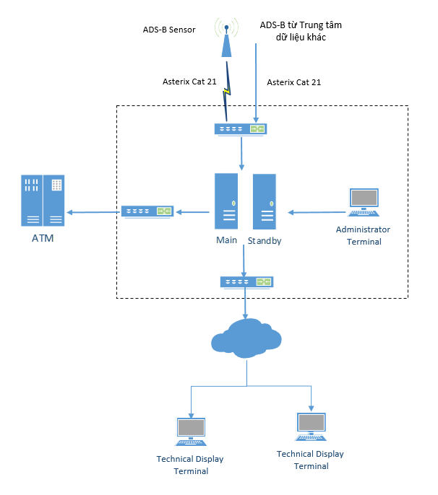

Trong đó, các nguồn dữ liệu ADS-B được trích xuất từ các trạm ADS-B do ATTECH quản lý và nguồn ADS-B được tổng hợp từ các trung tâm dữ liệu khác.

**Main, Standby** là 02 bộ ADS-B bao gồm phần cứng và phần mềm có License hoạt động đồng thời theo cấu hình kép (1+1);

**Administrative terminal**: Máy tính đầu cuối quản trị, có cài phần mềm đầu cuối quản trị, thực hiện giám sát, điều khiển các dịch vụ, các kênh ghi, phát dữ liệu trên server.

**Client:** Là những máy tính đầu cuối khai thác, có cài đặt phần mềm đầu cuối khai thác, nhận dữ liệu ADS-B sau khi xử lý.

## Giải pháp xử lý an toàn thông tin

Căn cứ theo Thông tư tư số 03/2017/TT-BTTT của Bộ thông tin truyền thông Việt Nam về an toàn thông tin ban hành ngày 24 tháng 04 năm 2017, Hệ thống ATTECH ADS-B Integrator thuộc hệ thống cấp độ 3. Các biện pháp đảm bảo an toàn thông tin bao gồm:

| **Yêu cầu kỹ thuật** | **Giải pháp thực hiện** |
| --- | --- |
| **a) An toàn hạ tầng mạng:** |  |
| - Có thiết kế vùng mạng dành riêng bao gồm vùng mạng riêng cho máy chủ nội bộ, vùng mạng riêng cho các máy chủ cung cấp các dịch vụ hệ thống cần thiết (như dịch vụ DNS, DHCP, NTP và các dịch vụ khác), vùng mạng riêng cho máy chủ cơ sở dữ liệu và các vùng mạng riêng khác theo yêu cầu của tổ chức; | - Việc triển khai hệ thống tích hợp và xử lý dữ liệu ADS- B được nằm trong mạng nội bộ cách ly với mạng Internet. |
| - Có phương án sử dụng thiết bị có chức năng tường lửa giữa các vùng mạng quan trọng; | - Phân vùng hạ tầng mạng khi triển khai hệ thống. Lắp đặt hệ thống trong vùng bảo vệ phía sau tường lửa. |
| - Có phương án phát hiện, phòng chống xâm nhập và chặn lọc phần mềm độc hại giữa mạng Internet và các mạng bên trong; | Sử dụng các tường lửa để bảo vệ tập trung cho hệ thống. Bao gồm phần mềm và phần cứng:   * Môi trường hoạt động của máy chủ xử lý dữ liệu sử dụng hệ điều hành Linux để tận dụng tính năng bản mật cao của hệ điều hành dòng Linux . Thiết lập Firewall mềm của hệ điều hành Centos trên server của hệ thống. Các chức năng tường lửa phải được để ở chế độ active và đồng thời cấu hình mặc định cấm tất cả các cổng mạng chỉ mở những cổng đã được xác định sẵn để phục vụ việc giao tiếp dữ liệu nội bộ trong hệ thống.   - Lắp đặt thiết bị Firewall chuyên dụng. Lắp đặt hệ thống phía sau thiết bị Firewall tại các cơ sở chỉ huy điều hành bay. Thực hiện theo dõi liên tục và duy trì để bảo vệ một cách hiệu quả, nhằm chống lại cuộc tấn công. Phát triển một chiến lược quản lý chính sách an ninh mạng cho phép sắp xếp việc quản lý các thay đổi cấu hình bảo mật mạng. |
| - Có lưu trữ tối thiểu trong 03 tháng đối với nhật ký của các thiết bị mạng và bảo đảm đồng bộ thời gian nhật ký với máy chủ thời gian thực theo múi giờ Việt Nam; | - Các chương trình trong hệ thống đều có cơ chế ghi log nhật ký hoạt động của chương trình. Các hoạt động của chương trình cũng như truy cập phần mềm đều được ghi lại. Nhật ký này được ghi theo ngày. Người quản trị có thể xem lại nhật ký hoạt động của chương trình một cách dễ dàng. Lưu trữ nhật ký hoạt động của hệ thống tối thiểu 03 tháng. |
| - Có thiết kế dự phòng cho các thiết bị mạng chính trong hệ thống bảo đảm duy trì hoạt động bình thường của hệ thống khi một thiết bị mạng gặp sự cố; | - Dự phòng các thiết bị chính để đảm bảo hệ thống vận hành liên tục, giảm thiểu khả năng gián đoạn. |
| - Có phương án xác thực tài khoản quản trị trên tất cả các thiết bị mạng trong đó bảo đảm yêu cầu về mật khẩu có độ phức tạp cần thiết, phòng chống dò quét mật khẩu; | - Xác thực tài khoản quản trị trên các thiết bị mạng và đảm bảo yêu cầu độ phức tạp về mật khẩu như: yêu cầu về độ dài của mật khẩu, yêu cầu về ký tự viết hoa, ký tự viết thưởng, ký tự đặc biệt… |
| - Có phương án chỉ cho phép quản trị các thiết bị mạng thông qua mạng Internet bằng mạng riêng ảo hoặc các phương pháp khác tương đương; | - Hệ thống tích hợp và xử lý dữ liệu ADS- B được nằm trong mạng nội bộ cách ly với mạng Internet nên những rủi ro an toàn bảo mật thông tin qua mạng Internet được loại bỏ; |
| **b) An toàn máy chủ:** |  |
| - Có thiết lập quyền truy cập, quản trị, sử dụng tài nguyên của từng tài khoản trên hệ thống phù hợp với nhiệm vụ, yêu cầu nghiệp vụ khác nhau; | - Sử dụng quyền truy cập có xác thực để ngăn chặn các truy cập trái phép vào hệ thống và theo dõi nhật ký truy cập, hoạt động trên hệ thống. |
| - Có phương án lưu trữ và quản lý tập trung nhật ký máy chủ. Nhật ký được lưu tối thiểu 03 tháng; | - Tạo các log file theo dõi hoạt động của người sử dụng và lưu trữ các log file tối thiểu 03 tháng. |
| - Có phương án đồng bộ nhật ký máy chủ với hệ thống giám sát an toàn thông tin; | - Thực hiện đồng bộ nhật ký máy chủ với máy giám sát của quản trị viên hệ thống. |
| - Có phương án giới hạn các nguồn cho phép truy cập, quản trị máy chủ; việc quản trị máy chủ thông qua mạng Internet phải sử dụng mạng riêng ảo hoặc các phương pháp khác tương đương; | - Hệ thống nằm trong mạng nội bộ cách ly với mạng Internet nên những rủi ro an toàn bảo mật thông tin qua mạng Internet được loại bỏ; |
| - Có phương án sử dụng tường lửa trên từng máy chủ nhằm thiết lập chỉ cho phép các kết nối hợp pháp theo các dịch vụ được máy chủ cung cấp; | - Máy chủ xử lý dữ liệu sử dụng hệ thống Linux, các chức năng tường lửa được để ở chế độ active đồng thời cấu hình mặc định cấm tất cả các cổng mạng chỉ mở những cổng đã được xác định sẵn để phục vụ việc giao tiếp dữ liệu nội bộ trong hệ thống. |
| - Có phương án sao lưu dự phòng hệ điều hành máy chủ, cấu hình máy chủ phù hợp với yêu cầu của tổ chức; | - Sao lưu dữ liệu ra ổ cứng dự phòng bên ngoài định kỳ theo quy định của công ty  - Có quy trình sao lưu và phục hồi dữ liệu cho hệ thống. |
| - Có ghi nhật ký đối với các hoạt động truy cập, quản trị, phát sinh lỗi; | - Lưu trữ nhật ký hoạt động của hệ thống tối thiểu 03 tháng. |
| **c) An toàn ứng dụng:** |  |
| - Có thiết lập yêu cầu thay đổi mật khẩu định kỳ đối với tài khoản quản trị ứng dụng; giới hạn thời gian chờ để đóng phiên kết nối khi ứng dụng không nhận được yêu cầu từ người dùng; | - Thiết lập yêu cầu thay đổi mật khẩu định kỳ đối với tài khoản của quản trị viên theo duy định của công ty. Thời gian duy trì một phiên làm việc của hệ thống được thiết đặt trong tham số hệ thống, và sẽ tự động đóng phiên làm việc nếu như không có thao tác từ người sử dụng.  - Người sử dụng khi đăng nhập phần mềm phải có mật khẩu được thiết đặt theo cơ chế an toàn thông tin của Quản lý bay.  - Đối với mật khẩu dùng để xác thực trên phần mềm sẽ phải được mã hóa theo các tiêu chuẩn mã mã hóa khóa công khai như: SHA-256,… trước khi lưu vào CSDL. Mật khẩu phải đạt các tiêu chuẩn về độ khó như yêu cầu chữ hoa, chữ thường, có chữ số và kèm theo các ký tự đặc biệt.  - Tài khoản kết nối CSDL phải được cấu hình riêng, không được phép sử dụng tài khoản mặc định và mật khẩu dễ đoán biết. |
| - Có thiết lập tách biệt ứng dụng quản trị với ứng dụng cung cấp dịch vụ cho người sử dụng và bảo đảm ứng dụng hoạt động với quyền tối thiểu trên hệ thống; | - Hệ thống tích hợp và xử lý dữ liệu ADS- B được thiết kế với phần mềm đầu cuối quản trị và phần mềm đầu cuối khác thác riêng biệt, mỗi phần mềm được thiết kế chức năng xác thực truy cập với người sử dụng |
| - Có phương án giới hạn các nguồn cho phép truy cập, quản trị ứng dụng; việc quản trị ứng dụng thông qua mạng Internet phải sử dụng mạng riêng ảo hoặc các phương pháp khác tương đương; | - Hệ thống tích hợp và xử lý dữ liệu ADS- B được thiết kế nằm trong mạng nội bộ cách ly với mạng Internet nên hạn chế được các nguồn truy cập thông qua mạng Internet; |
| - Có phương án kiểm tra, lọc các dữ liệu đầu vào từ phía người sử dụng, bảo đảm các dữ liệu này không ảnh hưởng đến an toàn thông tin của ứng dụng | * Việc lập trình phần mềm được kiểm soát để tránh những lỗi văn bản có thể bị lợi dụng để xâm nhập hệ thống như: * Tránh khai báo trực tiếp các biến công khai mà phải truy xuất thông qua các phương thức get; set; để kiểm soát được truy cập và tránh can thiệp ghi đè không hợp lệ từ bên ngoài. * Các câu lệnh truy vấn dữ liệu phải sử dụng tham số tránh việc cộng chuỗi để tránh lỗi SQL Injection. * Mật khẩu và những thông tin cấu hình quan trọng phải được mã hóa bằng các thuật toán mã hóa tiêu chuẩn như SHA, RSA. Không được phép sử dụng nhưng phương thức mã hóa đơn giản mà người khác có thể dễ dàng đoán ra. * Các lỗi ngoại lệ (Exception) phải được bẫy và kiểm soát, đồng thời ghi log để kiểm soát. |
| **d) An toàn dữ liệu:** |  |
| - Có phương án mã hóa dữ liệu lưu trữ (không phải là thông tin, dữ liệu công khai) trên hệ thống lưu trữ/phương tiện lưu trữ; | - Các thông tin cấu hình kết nối cần đưa ra file và được mã hóa để chống truy nhập trái phép từ ngoài. Người sử dụng khi đăng nhập phần mềm phải có mật khẩu được thiết đặt theo cơ chế an toàn thông tin của Quản lý bay. |
| - Có phương án tự động sao lưu dự phòng đối với thông tin/dữ liệu phù hợp với tần suất thay đổi của dữ liệu; | - Sao lưu dữ liệu ra ổ cứng dự phòng bên ngoài định kỳ theo quy định.  - Có các biện pháp thực hiện thiết lập phân quyền truy xuất dữ liệu, luân chuyển dữ liệu, mã hoá dữ liệu.  - Có quy trình sao lưu và phục hồi dữ liệu cho hệ thống theo quy định của công ty. |

## Đối tượng sử dụng (tác nhân – actor)

|  |  |  |  |
| --- | --- | --- | --- |
| **STT** |  | **Đối tượng** | **Ghi chú** |
| 1 |  | Quản trị viên | Quản trị hệ thống, sử dụng phần mềm đầu cuối quản trị, yêu cầu đăng nhập mỗi lần login vào |
| 2 |  | Người dùng khai thác | Người khai thác phần mềm đầu cuối, không yêu cầu đăng nhập. Chỉ sử dụng giám sát và tra cứu thông tin trên phần mềm. |

## Thiết kế cơ sở dữ liệu

Căn cứ theo phân chia các module phần mềm và phân tích thiết kế chi tiết của từng phần mềm (tại phụ lục). CSDL dùng chung của cả hệ thống được thiết kế như sau:

| STT | Tên bảng | Mô tả |
| --- | --- | --- |
| 1 | Aircrafts | Bảng lưu thông tin về tàu bay |
| 2 | Airport | Bảng lưu thông tin về sân bay |
| 3 | AreaCoordinates | Bảng lưu thông tin về toạ độ các vùng |
| 4 | Areas | Bảng lưu thông tin về các vùng (bao gồm cả vùng phủ và vùng đa giác tự định nghĩa) |
| 5 | Client | Bảng lưu thông tin về các đầu cuối nhận dữ liệu |
| 6 | Circulars | Bảng lưu thông tin về vùng địa lý dạng hình tròn |
| 7 | Config | Bảng lưu thông tin cấu hình phần mềm |
| 8 | DailyAnalyzing | Bảng lưu thông tin phân tích hàng ngày |
| 9 | FileRecord | Bảng lưu thông tin về dữ liệu được ghi |
| 10 | Flights | Bảng lưu thông tin về chuyến bay |
| 11 | FlightTraces | Bảng lưu thông tin về vệt bay của tàu bay |
| 12 | Message | Bảng chứa dữ liệu bản tin FPL |
| 13 | Message_Index | Bảng chỉ mục điện văn FPL |
| 14 | Notifications | Bảng thông báo |
| 15 | SensorLogs | Bảng lưu log của cảm biến |
| 16 | Sensors | Bảng lưu thông tin về cảm biến và tình trạng dữ liệu |
| 17 | Stations | Bảng thông tin về trạm |

Chi tiết các bảng:

Bảng: Aircrafts

| STT | Mã trường | Kiểu trường | Độ dài | Null | Unique | PK/ FK | Mặc định | Mô tả |
| --- | --- | --- | --- | --- | --- | --- | --- | --- |
| 1 | Id | int |  |  |  | PK |  | Index |
| 2 | Icao24Address | nvarchar | 10 |  | x |  |  | Địa chỉ Icao 24 bit của tàu bay |
| 3 | Registration | nvarchar | 10 |  |  |  |  | Số Reg |
| 4 | Manufacturer | nvarchar | 50 | x |  |  |  | Nhà sản xuất |
| 5 | CraftType | nvarchar | 10 | x |  |  |  | Loại tàu bay |
| 6 | CraftModel | nvarchar | 50 | x |  |  |  | Kiểu tàu bay |
| 7 | Note | nvarchar | 500 | x |  |  |  | Ghi chú |

Bảng: Airports

| STT | Mã trường | Kiểu trường | Độ dài | Null | Unique | PK/ FK | Mặc định | Mô tả |
| --- | --- | --- | --- | --- | --- | --- | --- | --- |
| 1 | Id | int |  |  |  | PK |  | Index |
| 2 | Name | Varchar |  |  |  |  |  | Tên |
| 3 | Longitude | Float |  |  |  |  |  | Toạ độ |
| 4 | Latitude | Float |  |  |  |  |  | Toạ độ |
| 5 | Type | Varchar |  |  |  |  |  | Loại sân bay |
| 6 | Iata | Varchar |  |  |  |  |  | Mã IATA |
| 7 | Icao | Varchar |  |  |  |  |  | Mã ICAO |
| 8 | Address | Varchar |  |  |  |  |  | Địa chỉ |
| 9 | Descrpition | Varchar |  |  |  |  |  | Mô tả khác |

Bảng: AreaCoordinates

| STT | Mã trường | Kiểu trường | Độ dài | Null | Unique | PK/ FK | Mặc định | Mô tả |
| --- | --- | --- | --- | --- | --- | --- | --- | --- |
| 1 | Id | int |  |  |  | PK |  | Index |
| 2 | Longitude | Float |  |  |  |  |  | Toạ độ |
| 3 | Latitude | Float |  |  |  |  |  | Toạ độ |
| 4 | AreaId | Int |  |  |  |  |  | Thuộc vùng nào |

Bảng: Areas

| STT | Mã trường | Kiểu trường | Độ dài | Null | Unique | PK/ FK | Mặc định | Mô tả |
| --- | --- | --- | --- | --- | --- | --- | --- | --- |
| 1 | Id | int |  |  |  | PK |  | Index |
| 2 | AreaName | varchar |  |  |  |  |  | Tên |
| 3 | AreaDescription | varchar |  |  |  |  |  | Mô tả |
| 4 | LastModified | datetime |  |  |  |  |  | Thời gian chỉnh sửa cuối |
| 5 | ModifiedBy | Int |  |  |  |  |  | Cập nhật bởi |
| 6 | Type | Int |  |  |  |  |  | Kiểu |

Bảng: Client

| STT | Mã trường | Kiểu trường | Độ dài | Null | Unique | PK/ FK | Mặc định | Mô tả |
| --- | --- | --- | --- | --- | --- | --- | --- | --- |
| 1 | Id | int |  |  |  | PK |  | Index |
| 2 | Name | nvarchar | 100 |  |  |  |  | Tên cảm biến |
| 3 | Latitude | float |  |  |  |  |  | Lat |
| 4 | Longitude | float |  |  |  |  |  | Long |
| 5 | Description | nvarchar | 500 | x |  |  |  | Mô tả |
| 6 | CurrentStatus | tinyint |  |  |  |  | 0 | Trạng thái dữ liệu hiện tại |
| 7 | ForwardMode | varchar(15) | 15 |  |  |  |  | UNICAST/MULTICAST |
| 8 | ForwardAddress | varchar | 15 |  |  |  |  | Địa chỉ |
| 9 | ForwardPort | int |  |  |  |  |  | Cổng |
| 10 | ForwardBindIp | varchar | 15 |  |  |  |  | Địa chỉ bind |
| 11 | ForwardingMultiCastTTL | int |  |  |  |  |  | TTL |
| 12 | BufferSize | int |  |  |  |  | 5000 | Buffer |

Bảng: Circulars

| STT | Mã trường | Kiểu trường | Độ dài | Null | Unique | PK/ FK | Mặc định | Mô tả |
| --- | --- | --- | --- | --- | --- | --- | --- | --- |
| 1 | Id | int |  |  |  | PK |  | Index |
| 2 | Radius | int |  |  |  |  |  | Bán kính |
| 3 | Latitude | int |  |  |  |  |  | Toạ độ |
| 4 | Longitude | int |  |  |  |  |  | Toạ độ |

Bảng: Config

| STT | Mã trường | Kiểu trường | Độ dài | Null | Unique | PK/ FK | Mặc định | Mô tả |
| --- | --- | --- | --- | --- | --- | --- | --- | --- |
| 1 | id | int |  |  |  | PK |  | Index |
| 2 | ParamName | nvarchar | 50 |  |  |  |  | Tên |
| 3 | ParamValue | nvarchar | 500 |  |  |  |  | Giá trị |
| 4 | Description | nvarchar | 200 | x |  |  |  | Mô tả |

Bảng: DailyAnalyzing

| STT | Mã trường | Kiểu trường | Độ dài | Null | Unique | PK/ FK | Mặc định | Mô tả |
| --- | --- | --- | --- | --- | --- | --- | --- | --- |
| 1 | Id | int |  |  |  | PK |  | Index |
| 2 | SensorId | int |  |  |  |  |  | Thuộc cảm biến nào |
| 3 | DateResult | datetime |  |  |  |  |  | Ngày |
| 4 | TotalPackage | int |  |  |  |  | 0 | Tổng số gói tin |
| 5 | TotalMessage | int |  |  |  |  | 0 | Tổng số bản tin |
| 6 | TotalCrafts | int |  |  |  |  | 0 | Tổng số mục tiêu |
| 7 | TotalFlights | int |  |  |  |  | 0 | Tổng số chuyến bay |
| 8 | Status | int |  |  |  |  | 0 | Trạng thái |
| 9 | TotalBadMsg | int |  |  |  |  | 0 | Tổng số bản tin xấu |
| 10 | ListBadFlights | Varchar |  |  |  |  |  |  |
| 11 | Do260 | int |  |  |  |  | 0 | Tổng số mục tiêu trang bị DO260 |
| 12 | Do260A | int |  |  |  |  | 0 | Tổng số mục tiêu trang bị DO260A |
| 13 | Do260B | int |  |  |  |  | 0 | Tổng số mục tiêu trang bị DO260B |
| 14 | ModeAC | int |  |  |  |  | 0 | Tổng số mục tiêu trang bị ModeAC |
| 15 | ModeS | int |  |  |  |  | 0 | Tổng số mục tiêu trang bị ModeS |
| 16 | ModeSExt | int |  |  |  |  | 0 | Tổng số mục tiêu trang bị ModeSExt |

Bảng: FileRecord

| STT | Mã trường | Kiểu trường | Độ dài | Null | Unique | PK/ FK | Mặc định | Mô tả |
| --- | --- | --- | --- | --- | --- | --- | --- | --- |
| 1 | Id | int |  |  |  | PK |  | Index |
| 2 | SensorId | int |  |  |  |  |  | File ghi của cảm biến nào |
| 3 | FromDatetime | datetime |  |  |  |  |  | Bắt đầu |
| 4 | ToDatetime | Datetime |  |  |  |  |  | Kết thúc |
| 5 | AbsolutePath | Varchar |  |  |  |  |  | Đường dẫn |
| 6 | Filename | Varchar |  |  |  |  |  | Tên file |
| 7 | Status | int |  |  |  |  |  | Trạng thái |
| 8 | CountPackage | Int |  |  |  |  |  | Số gói tin |
| 9 | CountMessage | Int |  |  |  |  |  | Số bản tin |
| 10 | CountFlight | int |  |  |  |  |  | Số chuyến bay |
| 11 | CountCraft | int |  |  |  |  |  | Số tàu bay |

Bảng: Flights

| STT | Mã trường | Kiểu trường | Độ dài | Null | Unique | PK/ FK | Mặc định | Mô tả |
| --- | --- | --- | --- | --- | --- | --- | --- | --- |
| 1 | Id | int |  |  |  | PK |  |  |
| 2 | Icao24Address | varchar |  |  |  |  |  | Mã tàu bay |
| 3 | Callsign | varchar |  |  |  |  |  | Mã chuyến bay |
| 4 | Fromtime | Datetime |  |  |  |  |  | Bắt đầu |
| 5 | Totime | Datetime |  |  |  |  |  | Kết thúc |
| 6 | SensorId | Int |  |  |  |  |  |  |
| 7 | TotalMessage | Int |  |  |  |  |  |  |
| 8 | TotalFrame | Int |  |  |  |  |  |  |
| 9 | TrackNo | Int |  |  |  |  |  |  |
| 10 | Code3A | varchar |  |  |  |  |  |  |

Bảng: Messages

| STT | Mã trường | Kiểu trường | Độ dài | Null | Unique | PK/ FK | Mặc định | Mô tả |
| --- | --- | --- | --- | --- | --- | --- | --- | --- |
| 1 | Id | int |  |  |  | PK |  | Index |
| 2 | ATS_Extention | Varchar |  |  |  |  |  |  |
| 3 | ATS_Filing_Time | Datetime |  |  |  |  |  |  |
| 4 | ATS_OHI | Varchar |  |  |  |  |  |  |
| 5 | ATS_Priority | Varchar |  |  |  |  |  |  |
| 6 | Category | Varchar |  |  |  |  |  |  |
| 7 | Content | Varchar |  |  |  |  |  |  |
| 8 | Created_Date | Datetime |  |  |  |  |  |  |
| 9 | Date | Datetime |  |  |  |  |  |  |
| 10 | Delivery_Time | Datetime |  |  |  |  |  |  |
| 11 | Last_Updated | Datetime |  |  |  |  |  |  |

Bảng: Message_Index

| STT | Mã trường | Kiểu trường | Độ dài | Null | Unique | PK/ FK | Mặc định | Mô tả |
| --- | --- | --- | --- | --- | --- | --- | --- | --- |
| 1 | SEQ | int |  |  |  |  |  |  |
| 2 | Created_Date | Datetime |  |  |  |  |  |  |
| 3 | Date | Datetime |  |  |  |  |  |  |
| 4 | Get_Message_Date | Varchar |  |  |  |  |  |  |
| 5 | Origin | int |  |  |  |  |  |  |
| 6 | Retry_Count | int |  |  |  |  |  |  |
| 7 | Status | int |  |  |  |  |  |  |
| 8 | Subject | Varchar |  |  |  |  |  |  |
| 9 | Submission_Time | Datetime |  |  |  |  |  |  |
| 10 | Type | Int |  |  |  |  |  |  |
| 11 | Update_Status | int |  |  |  |  |  |  |

Bảng: FlightTrace

| STT | Mã trường | Kiểu trường | Độ dài | Null | Unique | PK/ FK | Mặc định | Mô tả |
| --- | --- | --- | --- | --- | --- | --- | --- | --- |
| 1 | Id | int |  |  |  | PK |  | Index |
| 2 | FlightId | int |  |  |  |  |  | Thuộc chuyến bay nào |
| 3 | No | int |  |  |  |  |  | STT |
| 4 | Sic | int |  |  |  |  |  | SIC |
| 5 | Callsign | Float |  |  |  |  |  | Mã hiệu |
| 6 | FlightLevel | Int |  |  |  |  |  | Độ cao |
| 7 | Latitude | Float |  |  |  |  |  | Toạ độ |
| 8 | Longitude | Float |  |  |  |  |  | Toạ độ |
| 9 | NIC | int |  |  |  |  |  | Nic |
| 10 | NAC | Int |  |  |  |  |  | Nac |
| 11 | SIL | Int |  |  |  |  |  | Sil |
| 12 | FlightLevelAge | Float |  |  |  |  |  |  |
| 13 | PTime | Float |  |  |  |  |  |  |
| 14 | Amplitude | Int |  |  |  |  |  | Cường độ tín hiệu |
| 15 | GroundSpeed | Float |  |  |  |  |  | Tốc độ |
| 16 | TrackNo | Int |  |  |  |  |  | Track number |
| 17 | Code3A | Varchar |  |  |  |  |  | Mã 3A |
| 18 | Rho | Float |  |  |  |  |  | Toạ độ |
| 19 | Theta | Float |  |  |  |  |  | Toạ độ |
| 20 | RTime | bigint |  |  |  |  |  |  |

Bảng: SensorLogs

| STT | Mã trường | Kiểu trường | Độ dài | Null | Unique | PK/ FK | Mặc định | Mô tả |
| --- | --- | --- | --- | --- | --- | --- | --- | --- |
| 1 | Id | int |  |  |  | PK |  | Index |
| 2 | SensorId | int |  |  |  | FK |  |  |
| 3 | WarningContent | nvarchar | 4000 | x |  |  |  |  |
| 4 | Priority | int |  |  |  |  | 0 |  |
| 5 | Status | int |  |  |  |  |  |  |
| 6 | Note | varchar | 4000 | x |  |  |  |  |
| 7 | CreatedDate | Datetime |  |  |  |  |  |  |
| 8 | LastModifiedDate | Datetime |  |  |  |  |  |  |

Bảng: Sensors

| STT | Mã trường | Kiểu trường | Độ dài | Null | Unique | PK/ FK | Mặc định | Mô tả |
| --- | --- | --- | --- | --- | --- | --- | --- | --- |
| 1 | Id | int |  |  |  | PK |  | Index |
| 2 | Name | nvarchar | 100 |  |  |  |  | Tên cảm biến |
| 3 | SensorMode | tinyint |  |  |  |  |  | Kiểu cảm biến |
| 4 | SIC | int |  |  | x |  |  | Giá trị SIC nếu có |
| 5 | Latitude | float |  |  |  |  |  | Lat |
| 6 | Longitude | float |  |  |  |  |  | Long |
| 7 | StationId | int |  | x |  | FK |  | Thuộc trạm nào |
| 8 | Description | nvarchar | 500 | x |  |  |  | Mô tả |
| 9 | CurrentStatus | tinyint |  |  |  |  | 0 | Trạng thái dữ liệu hiện tại |
| 10 | ReceivingMode | varchar(15) | 15 |  |  |  |  |  |
| 11 | ReceivingMulticastAddress | varchar(15) | 15 |  |  |  |  |  |
| 12 | ReceivingPort | int(11) |  |  |  |  |  |  |
| 13 | ReceivingBindIp | varchar(15) | 15 |  |  |  |  |  |
| 14 | BufferSize | int |  |  |  |  |  |  |

Bảng: Stations

| STT | Mã trường | Kiểu trường | Độ dài | Null | Unique | PK/ FK | Mặc định | Mô tả |
| --- | --- | --- | --- | --- | --- | --- | --- | --- |
| 1 | Id | int |  |  |  | PK |  | Index |
| 2 | Name | nvarchar | 100 |  |  |  |  | Tên |
| 3 | Description | nvarchar | 500 | x |  |  |  | Mô tả |
| 4 | SortNumber | tinyint | 4 |  |  |  |  | Sắp xếp |

Thiết kế sơ đồ quan hệ dữ liệu:

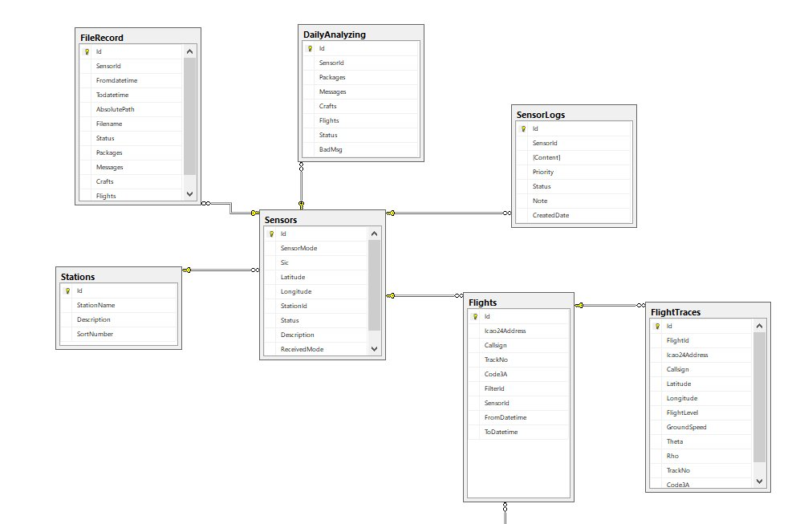

## Thiết kế các phần mềm thành phần

* Phần mềm xử lý dữ liệu ADS-B (Phụ lục 01)
* Phần mềm cung cấp dữ liệu (Phụ lục 02)
* Phần mềm đầu cuối quản trị (Phụ lục 03)
* Phần mềm đầu cuối khai thác (Phụ lục 04)
* Phần mềm xử lý điện văn FPL (Phụ lục 05)

# LỰA CHỌN CÔNG NGHỆ

Để tương thích với các phần mềm khác trong hệ thống, các công nghệ và công cụ sau được lựa chọn để xây dựng phần mềm:

* Ngôn ngữ lập trình Java (trên nền tảng JDK 1.8 trở lên)
* IDE Netbean 8.2 hoặc mới hơn

Các thư viện được sử dụng của bên thứ 3:

|  |  |  |
| --- | --- | --- |
| **STT** | **Tên thư việc** | **Mô tả** |
| 1 | OpenGL | Thư viện cung cấp vẽ đồ hoạ hiển thị bản đồ, đường bay vệt bay… |
| 2 | Log4j | Thư viện cung cấp tính năng ghi log hoạt động của phần mềm.  Tham khảo thêm: <http://logging.apache.org/log4j/2.x/> |
| 3 | XmlSerializer | Thư viện cung cấp các hàm cho phép lưu dữ liệu dưới dạng XML |
| 4 | Hibernate | Thư viện cung cấp tính năng quản lý kết nối tới CSDL.  Tham khảo thêm: <http://hibernate.org> |
| 5 | RabbitMQ | RabbitMQ là một message broker (message-oriented middleware) sử dụng giao thức AMQP - Advanced Message Queue Protocol: <https://www.rabbitmq.com/> |
| 6 | ArcGIS | Thư viện cung cấp bản đồ địa hình.  Tham khảo thêm: <https://www.arcgis.com> <https://www.esri.com> |